Mr OUEDRAOGO STEPHANE
ANALISTE CHEZ AS CAPITAL | OUAGA , KADIOGO , CENTRE
ACTIONS D’ENTREPRISES / OBLIGATIONS D’ETAT
les informations importentes

OBJECTIF :
1) lever le mythe qu’il pourrait y avoir sur les actions et obligations des grandes entreprise
2) connaitre les moyens pour acquérir ces titres financiers
3) avoir des notions de base pour analyser la santé financière d’une entreprise
4 ) pouvoir ce construire un revenu pour vos vieux jours et pour la descendance

A/ LES TYPES D’ACTIONS D’ENTREPRISES

I/ ACTION ORDINAIRE / ACTION PRIVILEGIEES

Caractéristiques | Actions ordinaires | Actions privilégiées
Participation au bénéfice | • rapportent un dividende lorsque le conseil d’administration de la compagnie procède à une «déclaration de dividende pour les actions ordinaires» | • rapportent normalement un taux fixe de dividende prévu dans la charte de la compagnie
Rang en cas de liquidation | • occupent le dernier rang | • offrent la possibilité de récupérer la valeur de leur investissement avant que les actionnaires ordinaires soient remboursés
Participation à la croissance | • Le profit restant après le versement du dividende aux actionnaires privilégiés appartient aux actionnaires ordinaires. | • La bonne situation financière de l’entreprise augmente le degré de sécurité de l’action privilégiée, mais ne se traduit pas par un dividende supérieur pour ce dernier.
Droit de vote | • droit de vote sur toutes les propositions amenées devant l’assemblée des actionnaires | • aucun droit de vote
. Ce tableau présente la distinction classique entre l’action ordinaire et l’action privilégiée

II/ LES TYPES D’ACTIONS SELON LEURS ASPECTS JURIDIQUES

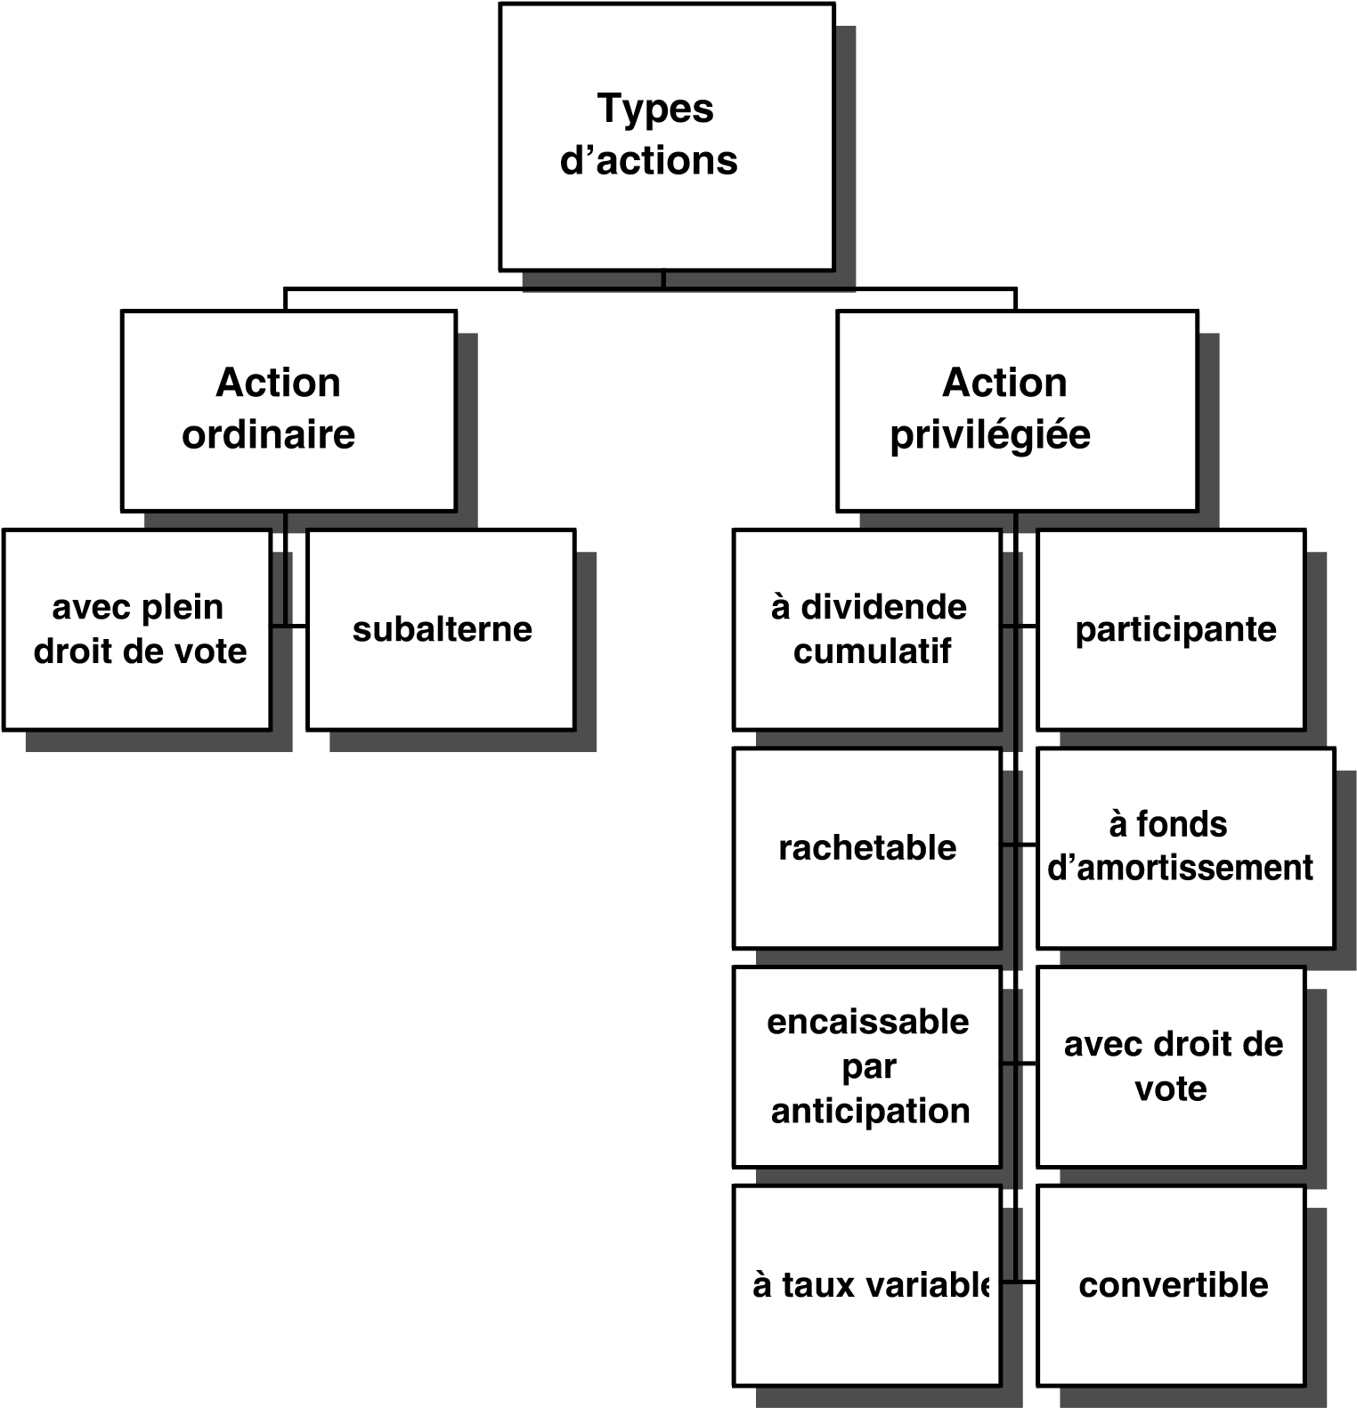

B/ LA BOURSE BRVM

I/ LISTE DES SGI AU BURKINA FASO

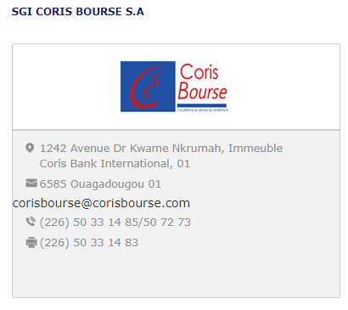
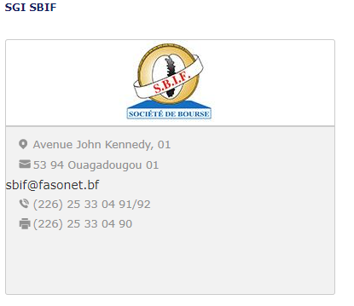

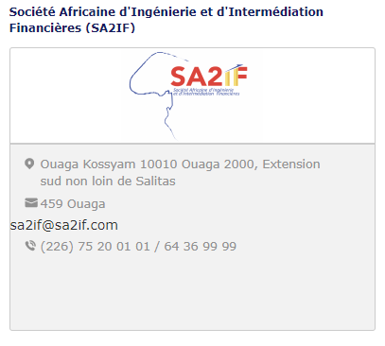

II/ VU D’ENSEMBLE SUR LA BRVM EN 1 JOUR

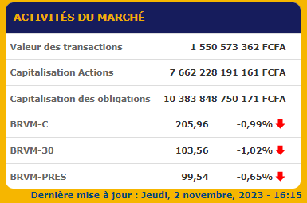

III/ LISTE DE TOUTES LES ACTION BRVM

ABJC | SERVAIR ABIDJAN COTE D'IVOIRE | 1 200
BICC | BICI COTE D'IVOIRE | 6 800
BNBC | BERNABE COTE D'IVOIRE | 1 970
BOAB | BANK OF AFRICA BENIN | 6 360
BOABF | BANK OF AFRICA BURKINA FASO | 6 600
BOAC | BANK OF AFRICA COTE D'IVOIRE | 6 760
BOAM | BANK OF AFRICA MALI | 1 500
BOAN | BANK OF AFRICA NIGER | 4 315
BOAS | BANK OF AFRICA SENEGAL | 3 150
CABC | SICABLE COTE D'IVOIRE | 1 200
CBIBF | CORIS BANK INTERNATIONAL BURKINA FASO | 8 650
CFAC | CFAO MOTORS COTE D'IVOIRE | 760
CIEC | CIE COTE D'IVOIRE | 2 045
ECOC | ECOBANK COTE D'IVOIRE | 6 800
ETIT | Ecobank Transnational Incorporated TOGO | 19
FTSC | FILTISAC COTE D'IVOIRE | 1 075
NEIC | NEI-CEDA COTE D'IVOIRE | 620
NSBC | NSIA BANQUE COTE D'IVOIRE | 6 260
NTLC | NESTLE COTE D'IVOIRE | 7 980
ONTBF | ONATEL BURKINA FASO | 2 175
ORAC | ORANGE COTE D'IVOIRE | 10 685
ORGT | ORAGROUP TOGO | 2 680
PALC | PALM COTE D'IVOIRE | 7 010
PRSC | TRACTAFRIC MOTORS COTE D'IVOIRE | 2 550
SAFC | SAFCA COTE D'IVOIRE | 885
SCRC | SUCRIVOIRE COTE D'IVOIRE | 530
SDCC | SODE COTE D'IVOIRE | 4 550
SDSC | BOLLORE TRANSPORT & LOGISTICS COTE D'IVOIRE | 1 395
SEMC | CROWN SIEM COTE D'IVOIRE | 600
SGBC | SOCIETE GENERALE COTE D'IVOIRE | 16 000
SHEC | VIVO ENERGY COTE D'IVOIRE | 820
SIBC | SOCIETE IVOIRIENNE DE BANQUE COTE D'IVOIRE | 5 340
SICC | SICOR COTE D'IVOIRE | 5 690
SIVC | AIR LIQUIDE COTE D'IVOIRE | 615
SLBC | SOLIBRA COTE D'IVOIRE | 85 000
SMBC | SMB COTE D'IVOIRE | 9 890
SNTS | SONATEL SENEGAL | 16 300
SOGC | SOGB COTE D'IVOIRE | 3 420
SPHC | SAPH COTE D'IVOIRE | 2 535
STAC | SETAO COTE D'IVOIRE | 970
STBC | SITAB COTE D'IVOIRE | 6 000
SVOC | MOVIS COTE D'IVOIRE | 2 395
TTLC | TOTAL COTE D'IVOIRE | 2 000
TTLS | TOTAL SENEGAL | 2 500
TTRC | TRITURAF Ste en Liquid | 490
UNLC | UNILEVER COTE D'IVOIRE | 5 000
UNXC | UNIWAX COTE D'IVOIRE | 7 00

a/ LISTE DES ACTIONS SECTEUR AGRICOLE

PALC | PALM COTE D'IVOIRE | 7 010
SCRC | SUCRIVOIRE COTE D'IVOIRE | 530
SICC | SICOR COTE D'IVOIRE | 5 690
SOGC | SOGB COTE D'IVOIRE | 3 420
SPHC | SAPH COTE D'IVOIRE | 2 550

b/ LISTE DES ACTIONS DANS LA DISTRIBUTION

ABJC | SERVAIR ABIDJAN COTE D'IVOIRE | 1 200
BNBC | BERNABE COTE D'IVOIRE | 1 970
CFAC | CFAO MOTORS COTE D'IVOIRE | 790
PRSC | TRACTAFRIC MOTORS COTE D'IVOIRE | 2 550
SHEC | VIVO ENERGY COTE D'IVOIRE | 815
TTLC | TOTAL COTE D'IVOIRE | 2 000
TTLS | TOTAL SENEGAL | 2 505

c/ LISTE DES ENTREPRISES DANS LA FINANCE

BICC | BICI COTE D'IVOIRE | 6 800
BOAB | BANK OF AFRICA BENIN | 6 400
BOABF | BANK OF AFRICA BURKINA FASO | 6 750
BOAC | BANK OF AFRICA COTE D'IVOIRE | 6 760
BOAM | BANK OF AFRICA MALI | 1 500
BOAN | BANK OF AFRICA NIGER | 4 315
BOAS | BANK OF AFRICA SENEGAL | 3 100
CBIBF | CORIS BANK INTERNATIONAL BURKINA FASO | 8 650
ECOC | ECOBANK COTE D'IVOIRE | 6 800
ETIT | Ecobank Transnational Incorporated TOGO | 19
NSBC | NSIA BANQUE COTE D'IVOIRE | 6 260
ORGT | ORAGROUP TOGO | 2 680
SAFC | SAFCA COTE D'IVOIRE | 880
SGBC | SOCIETE GENERALE COTE D'IVOIRE | 16 000
SIBC | SOCIETE IVOIRIENNE DE BANQUE COTE D'IVOIRE | 5 340

d/ LISTE DES ACTIONS DANS L’INDUSTRIE

CABC | SICABLE COTE D'IVOIRE | 1 200
FTSC | FILTISAC COTE D'IVOIRE | 1 075
NEIC | NEI-CEDA COTE D'IVOIRE | 620
NTLC | NESTLE COTE D'IVOIRE | 7 980
SEMC | CROWN SIEM COTE D'IVOIRE | 600
SIVC | AIR LIQUIDE COTE D'IVOIRE | 600
SLBC | SOLIBRA COTE D'IVOIRE | 85 000
SMBC | SMB COTE D'IVOIRE | 9 890
STBC | SITAB COTE D'IVOIRE | 6 000
TTRC | TRITURAF Ste en Liquid | 490
UNLC | UNILEVER COTE D'IVOIRE | 5 000
UNXC | UNIWAX COTE D'IVOIRE | 690

e/ LISTE DES ACTIONS SECTEUR PUBLIQUE

CIEC | CIE COTE D'IVOIRE | 2 045
ONTBF | ONATEL BURKINA FASO | 2 175
ORAC | ORANGE COTE D'IVOIRE | 10 750
SDCC | SODE COTE D'IVOIRE | 4 545
SNTS | SONATEL SENEGAL | 16 300

f/ LISTE DES ACTIONS SECTEUR TRANSPORT

SDSC | BOLLORE TRANSPORT & LOGISTICS COTE D'IVOIRE | 1 395
SVOC | MOVIS COTE D'IVOIRE | 2 395

g/ LISTE DES ACTIONS AUTRE SECTEUR

STAC | SETAO COTE D'IVOIRE | 970

IV/ LISTE DES INDICES

BRVM-30 | 104,73
BRVM - AGRICULTURE | 171,27
BRVM - AUTRES SECTEURS | 1 196,87
BRVM - COMPOSITE | 208,17
BRVM - DISTRIBUTION | 340,79
BRVM - FINANCE | 84,29
BRVM - INDUSTRIE | 99,87
BRVM - PRESTIGE | 99,38
BRVM - PRINCIPAL | 102,66
BRVM - SERVICES PUBLICS | 505,78
BRVM - TRANSPORT | 341,7

B/ UNE BOURSE AMERICAINE, LE NASDAQ ET SON INDICE DU MEME NOM

I/ UN SIG A DUBAI
A voir pendant la phase pratique

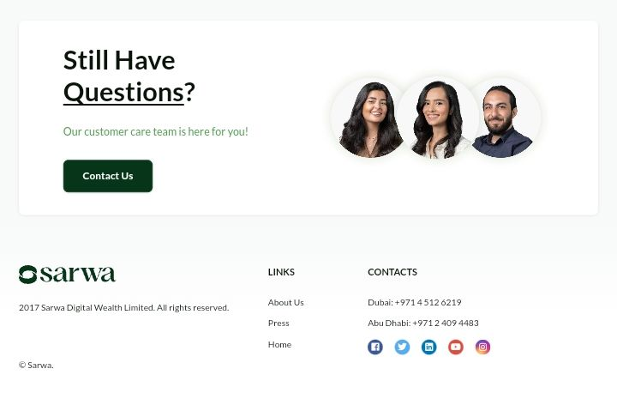
www.sarwa.co

II/ LISTE DES ACTIONS DANS L’INDICE NASDAQ

ACTIVISION BLIZZAR | - | -
ADOBE | 556,615 $ | 253 426
AMD | 107,260 $ | 173 296
AIRBNB | 115,975 $ | 49 446
ALIGN TECHNOLOGY | 189,750 $ | 14 522
ALPHABET CL A | 127,400 $ | 753 953
ALPHABET CL C | 128,560 $ | 736 006
AMAZON.COM | 137,192 $ | 1 417 742
AMER.ELECT.POWER | 78,730 $ | 40 559
AMGEN INC | 266,050 $ | 142 321
ANALOG DEVICES | 163,515 $ | 81 481
ANSYS | 267,740 $ | 23 237
APPLE | 177,000 $ | 2 766 549
APPLIED MATERIALS | 138,310 $ | 115 701
ASML HOLDING | 629,727 $ | 247 734
ATLASSIAN CORPORAT | - | -
AUTODESK INC | 198,360 $ | 42 402
AUT.DATA PROCESSIN | 217,485 $ | 89 538
BAIDU ADR | 106,620 $ | 37 274
BIOGEN | 239,600 $ | 34 699
BOOKING HOLDINGS | 2 828,160 $ | 71
BROADCOM INC | 869,960 $ | 359 062
CADENCE DESIGN SYS | 243,370 $ | 66 211
CHARTER CIONS CL A | 408,610 $ | 60 441
CINTAS | 511,623 $ | 52 110
CISCO SYSTEMS | 52,410 $ | 212 329
COGZT TECH SLTS A | 62,570 $ | 31 600
COMCAST CLASS A | 42,250 $ | 169 660
COPART | 44,980 $ | 43 189
COSTCO WHOLESALE | 556,900 $ | 246 562
CRWDSTRIKE HLDG | 181,800 $ | 41 096
CSX | 30,170 $ | 59 619
DATADOG | 78,780 $ | 23 560
DEXCOM | 94,190 $ | 36 392
DOCUSIGN INC | 39,430 $ | 8 012
DOLLAR TREE | 113,970 $ | 25 074
EBAY | 38,955 $ | 20 730
ELECTRONIC ARTS | 128,345 $ | 34 770
EXELON | 40,730 $ | 40 535
FASTENAL | 59,835 $ | 34 190
FISERV | - | -
FORTINET | 57,630 $ | 45 258
GILEAD SCIENCES | 80,594 $ | 100 420
HONEYWELL INTL | 184,785 $ | 121 819
IDEXX LABS | 409,180 $ | 33 967
ILLUMINA | 111,250 $ | 17 610
INTEL CORP | 37,460 $ | 157 868
INTUIT | 494,175 $ | 138 496
INTUITIVE SURGICAL | 274,840 $ | 96 763
JD.COM INC SPON.AD | 25,682 $ | 40 397
KEURIG DR PEPPER | 30,730 $ | 42 970
KLA | 489,300 $ | 66 511
LAM RESEARCH CORP | 624,570 $ | 82 313
LUCID GROUP INC | 4,475 $ | 10 214
LULULEMON ATHLETIC | 401,990 $ | 48 811
MARRIOTT ITL A | 184,380 $ | 59 840
MARVELL TECHNOLOGY | 49,025 $ | 42 298
MATCH GROUP | 28,915 $ | 8 182
MERCADOLIBRE | 1 324,740 $ | 50
META PLATFORMS | 309,514 $ | 687 000
MICROCHIP TECH | 73,010 $ | 39 741
MICRON TECHNOLOGY | 70,350 $ | 77 246
MICROSOFT | 347,320 $ | 2 581 000
MODERNA | 69,970 $ | 26 630
MONDELEZ INTL CL A | 67,885 $ | 93 041
MONSTER BEVERAGE | 52,400 $ | 54 890
NETEASE INC. | 109,260 $ | 70 467
NETFLIX | 424,239 $ | 185 680
NVIDIA | 431,400 $ | 1 065 558
NXP SEMICONDUCTORS | 175,895 $ | 60 156
O REILLY AUTOMOTIV | 956,200 $ | 57 009
OKTA CL A | 68,455 $ | 10 730
PACCAR INC | 83,565 $ | 43 712
PALO ALTO NETWORKS | 250,970 $ | 78 005
PAYCHEX | 111,570 $ | 40 302
PAYPAL HOLDINGS | 54,440 $ | 59 777
PDD HOLDINGS ADR | 100,510 $ | 133 536
PELOTON INTERAC | 5,476 $ | 1 875
PEPSICO | 166,490 $ | 228 900
QUALCOMM INC | 117,510 $ | 131 141
REGENERON PHARMA. | 820,195 $ | 87 548
ROSS STORES | 118,020 $ | 39 965
SEAGEN INC | 214,570 $ | 40 274
SIRIUS XM HOLDINGS | 4,635 $ | 17 809
SKYWORKS SOLUTIONS | 88,380 $ | 14 087
SPLUNK | 146,695 $ | 24 721
STARBUCKS | 100,780 $ | 115 433
SYNOPSYS INC | 473,330 $ | 71 985
T MOBILE US | 145,210 $ | 182 099
TESLA INC | 216,915 $ | 689 555
TEXAS INSTRUMENTS | 146,530 $ | 133 079
THE KRAFT HEINZ | 33,290 $ | 40 889
VERISIGN | 199,860 $ | 20 405
VERISK ANALYTICS | 226,575 $ | 32 859
VERTEX PHARMA | 373,680 $ | 96 444
WALGREENS BOOTS | 21,490 $ | 18 574
WORKDAY CL A | 213,570 $ | 44 208
XCEL ENERGY | 61,115 $ | 33 724
ZOOM VIDEO CL A | 60,975 $ | 15 505
ZSCALER INC | 158,390 $ | 23 310

C/ LES OBLIGATIONS
A voir pendant la phase pratique

www.tradingview.com
www.brvm.org

D/ ANALYSES FINANCIERES

I/ ANALYSE GRAPHIQUE
A voir pendant la phase pratique

II/ ANALYSE COMPTABLE : DETTE, TRESORERIE, PATRIMOINE, COMPTE DE RESULTAT
A voir pendant la phase pratique

BRVM : BOURSE REGIONAL DES VALEURS MOBILIERES
SGI : SOCIETE DE GESTION ET D’INTERMEDIATION

